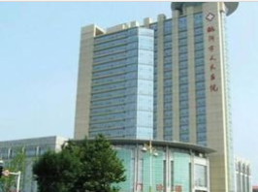
临沂市人民医院

临沂市人民医院的前身是美国教会医院，始建于1891年。目前，是山东省首批三家省级区域医疗中心之一，也是山东大学第五附属医院、徐州医科大学附属医院、国家博士后科研工作站、国家级住院医师规范化培训基地、国家高级脑卒中防治基地、国家临床药师培训基地。
医院设有总院、北城新区医院、东医疗区三个院区，总开放床位4082张，员工6000余人。2019年，医院完成门急诊304.5万人次、出院患者19.6万人次、住院手术8.9万例，CMI值1.12、三四级手术占64%，平均住院日6.54天、住院药占比26.32%，医院整体工作呈现良好发展态势。在2020年4月份公布的国家三级公立医院绩效考核(2018年度)和山东省三级综合医院住院服务绩效分析评价(2019年度)结果中，我院综合排名均位居全省前列，在全国三级医院中位居135位。
医院以"2581"学科建设工程为着力点，努力打造特色学科品牌。目前有国家级重点专科1个、省级临床重点专科18个、省级精品特色专科2个;开展的TAVI手术、心脏移植、肾脏移植、冠脉搭桥、急诊PIC、ECMO、脑梗死静脉溶栓以及胸外、骨科、血液科等一系列高难度手术，都走在全省医院前列;医院配备了西门子PET-CT、瓦里安直线加速器、GE256排CT、GE3.0T静音磁共振等先进的医疗设备，还拥有2间国内先进的数字化杂交手术间(CT手术间和DSA手术间)，沂蒙千万百姓不出临沂就能享受到高水平的诊疗服务。
近年来，医院扎实落实各项医改举措，内涵建设呈现质的转变。牵头研发了具有医院自主知识产权的DRGs分组器，DRGs广泛应用于医院运营管理;临床路径、单病种管理、主诊医师组、日间手术等各项工作顺利推进、成效明显;通过了互联互通应用成熟度四级甲等评测，获得电子病历标准化应用五级认证，HRP项目已实施到第四期;实现AI导诊服务，门诊电子病历全面上线，门诊自助服务功能更加完善，有效缓解了"三长"现象;医院成功创建山东省"互联网+医疗健康"--"智慧管理"品牌，也是全省唯一获得该项殊荣的单位。
医院坚持党对一切工作的领导，开创党建工作新局面。院党委提出"把支部建在学科上，以党建促业务，以业务促党建"的党建主题思路，80个支部书记基本上由科室主要负责人担任，实现了党建工作与医院业务工作深度融合;出台了《关于进一步发挥党支部领导作用的意见》，各部门围绕意见落实制定了配套实施细则，开全省医院先河;启用建筑面积2000多平方米的院史馆、党建馆、廉政馆，开辟了党的主体责任建设、党风廉政建设、医院文化建设的新阵地，百年临医文化得到进一步凝练和提升，全面从严治党迈上新水平，全院形成了风清气正、海晏河清的良好环境。

临沂市中医医院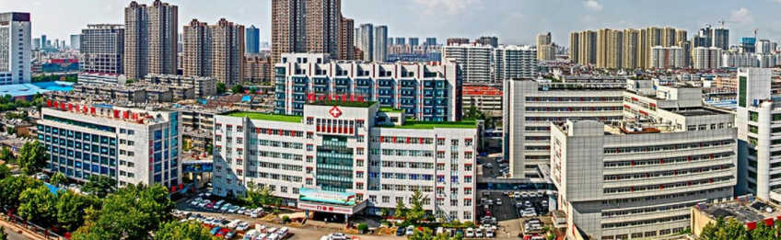
临沂市中医医院始建于1976年，是国家三级甲等中医医院、首批省级区域中医医疗中心，国家中医住院医师规范化培训基地和中医类别全科医生规范化培养基地、山东省研究生联合培养基地、山东中医药大学附属医院、滨州医学院中医临床学院、省级文明单位，现已发展成为山东省地市级规模最大的综合性中医医院之一，是临沂市中医、中西医结合的医疗、急救、康复、科研、教学和技术指导中心。医院先后荣获全国百佳医院、全国卫生系统先进集体、全省中医药工作先进集体、全省中医药文化建设示范单位、全省抗击新冠肺炎疫情先进集体等荣誉称号。
目前拥有总院、北城医院、国医堂、健康管理（治未病）中心、高铁院区（建设中），编制床位1400张，年门诊量80余万人次、出院病人5.57万余人次。2021年开工建设的高铁院区，总占地面积约218亩，建筑面积29.9万平方米，设置床位1450张，预计2023年一期达到开诊条件。
医院大力实施“建名院、创名科、树名医”战略，是临沂市中医特色技术诊疗中心，临沂市中西医结合骨伤、眩晕病、眼科、胸痛、肿瘤诊疗中心。形成了一批特色鲜明、疗效明显的优势专科集群，康复科被确定为国家中医药预防保健及康复服务能力项目建设单位，烧伤科被确定为中国中医烧伤疮疡专科建设单位，心血管病科被确定为全国高血压教育与管理计划示范基地。拥有肛肠病、心血管病、风湿病3个国家级重点专科，骨伤、儿科、肝病、肺病、脑病、脾胃病、内分泌病、针灸、治未病、康复、妇科11个省级重点专科，骨科、产科、急诊科等35个市级重点专科。
医院积极推行中医经典、中医治未病、中医外治、中医康复、中医护理“五个全科化”建设，开设青年中医专家门诊、博士门诊、中医经典病房，在全市率先开展中医日间病房、中药代煎配送一体化等服务，开展针灸、推拿、康复、“治未病”“冬病夏治”等中医药特色服务，大力推广应用中医适宜技术，建有临沂市肛肠诊疗中心、临沂市针灸推拿中心、健康管理（治未病）中心、中药制剂中心等。经临沂市人民政府批复，承建临沂市医养健康产业研究院，依托研究院，积极探索发展“中医药+”新业态，进行经典名方二次研发，实现中医药与保健、养老等业态的跨界融合，建设高层次中医药科研创新平台，争创省级临床医学研究中心。
医院设备齐全，拥有包括西门子双源CT，GE 3.0T磁共振，联影1.5T磁共振，医科达直线加速器、海扶刀聚焦超声肿瘤治疗系统、奥林巴斯宫腔镜、高清胃肠镜、高档彩超、罗氏生化流水线、飞利浦大平板数字减影血管造影系统等在内的一大批先进医疗设备。
医院将始终坚持以人民健康为中心，大力弘扬“敬佑生命、救死扶伤、甘于奉献、大爱无疆”的职业精神，传承精华、守正创新，为建设中医特色突出，综合服务功能一流的省级区域中医医疗中心和现代化中医强院而努力奋斗！

临沂市妇幼保健院
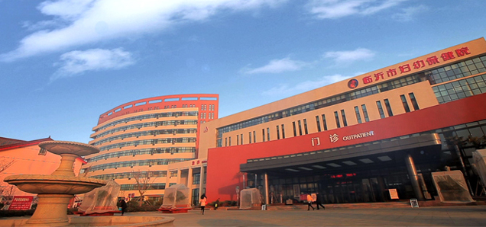
临沂市妇幼保健院（山东医学高等专科学校第一附属医院、临沂市妇女儿童医院），始建于1964年，是一所集预防、医疗、保健、科研、教学、康复为一体的三级甲等妇幼保健院。国家级爱婴医院，临沂大学医学院附属医院，山东医学高等专科学校附属医院，南京医科大学康达学院临床医院，上海交通大学Bio-X研究院附属医院，意大利佛罗伦萨大学附属迈耶儿童医院友好医院，上海儿童医学中心、北京儿童医院和上海新华医院联盟医院，中国妇幼保健协会常务理事单位。
目前开放院区三个，占地220余亩，建筑面积20万平方米，编制床位800张。年门诊120余万人次，出院患者5万余人次，手术2万余台次。现有职工1720余人，其中副高级以上职称223人，硕博士研究生268人，国家级专业委员会副主委、委员46人，省市级专业委员会主委、副主委112人；设有90个科室，6个省级重点学科/专科，21个市级重点学科/专科，1个省总工会劳模创新工作室，1个市级出生缺陷重点实验室；是国家药物临床试验机构、国家医疗器械临床试验机构，近年来承担国家、省市级课题130余项。
医院注重医教研协同发展，与贺林院士团队合作，建立“贺林院士新医学合作示范基地”，与哈佛医生集团合作建立“临沂哈佛医学合作中心”，与中科院计算所临沂分所合作建立“智慧妇幼联合实验室”，开展多项孕产领域的人工智能项目研究，作为“山东省外专双百项目”单位，不断加强对外交流与合作，常年与SES（德国高级专家组织）和MATAT（以色列高级专家组织）保持密切联系，与意大利迈耶儿童医院合作建立“中意胎儿心脏超声培训基地”。医院是第一批国家分娩镇痛试点医院，国家级“先天性结构畸形救助项目定点医疗机构”“遗传代谢病救助项目单位”，临沂市危重孕产妇和新生儿救治中心、出生缺陷防治管理中心、产前筛查与诊断中心、新生儿疾病筛查中心、新生儿先心病筛查与诊治中心、新生儿听力诊断中心、聋儿康复研究中心、0-6岁儿童视力防控中心，是临沂妇幼医联体、临沂市妇幼保健协会牵头建设医院，2020年度妇幼保健机构绩效考核全国排名第35位，公立医院绩效考核中全国排名第46位。
医院传承沂蒙精神，秉承“关爱母婴、情洒沂蒙”的办院方针、“慈爱、严谨、和谐、创新”的医院精神和“一切为了妇女儿童”的服务宗旨，以患者为中心，以质量为核心，坚持公益性质，突出妇幼特色，创新发展模式，打造先进文化，围绕妇女儿童，开展全生命周期的医疗保健服务，全面推动多院区集团化高质量发展。近年来先后荣获“全国卫生系统先进集体”“全国巾帼建功先进集体”“全国三八红旗集体”“全国母婴安全优质服务单位”、国家级“节约型公共机构示范单位”、省级“文明单位”、省级“花园式单位”等荣誉称号。
筹建中的北城儿童医疗中心位于白沙埠镇茶山七路与亲河路交汇处，规划用地123.3亩，总建筑面积约20万平方米，设置床位1000张，建成后将与国家儿童医学中心、上海交通大学医学院附属上海儿童医学中心建立战略合作，创新管理运营模式和资源配置，提升学科建设和科研创新能力，扩大人才交流培养，聚集技术和设备优势，打造高水平技术团队，联合建立“远程医学中心”“儿童罕见病研究中心山东分中心”，建成高水平区域儿童医疗中心，承担全市儿科临床、教学、科研等技术指导任务，发挥鲁南苏北地区辐射带动作用，满足日益增加的儿童差异化医疗服务需求，为我市及周边地区广大儿童提供更高水平的健康保障。

临沂市肿瘤医院
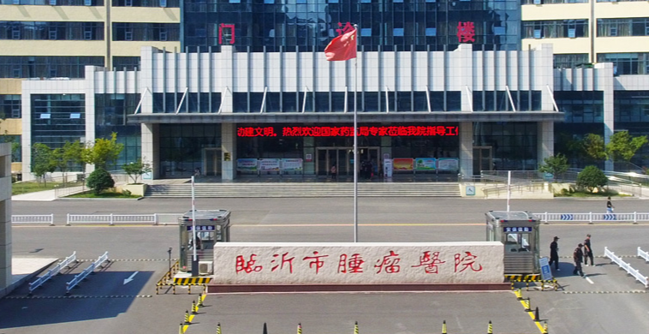
临沂市肿瘤医院成立于1974年，是全国建院较早的地市级肿瘤医院之一，也是山东省规模较大的地市级肿瘤专科医院。2004年被评为“全国百姓放心示范医院”，是临沂卫校、泰山医学院教学实践医院。2008年被国家食品药品监督管理局认证为国家药物临床试验(GCP)机构；为山东医科大学、临沂卫校等院校的教学实践医院，山东医学高等专科学校附属医院；为山东省抗癌协会副理事长单位，全国地市级肿瘤医院联盟副主委单位，临沂市癌症中心、临沂市肿瘤防治研究办公室、临沂市抗癌协会挂靠单位，临沂市肿瘤质量控制中心牵头单位。
医院于2020年4月至9月完成整体搬迁，新院区占地面积157000.79平方米，建筑总面积85213.09 平方米，开放床位1000张。医院目前设临床科室26个，医技科室13个。2020年度门诊量115943人次，住院病人44989人次，住院手术10166人次。肿瘤医患者除本市9县6区及周边的鲁南苏北地区以外，血管瘤淋巴管瘤的患者来自全国30个省、自治区、直辖市、特别行政区及欧美地区的华侨。
临床科室设置齐全，特色鲜明，有国家药物临床试验机构，血管瘤淋巴管瘤特色专科和胸部肿瘤外科特色专科2个山东省医药卫生特色专科。12个市级重点专科，肿瘤学和病理学为住院医师规范化培训基地，1个省级癌痛规范化治疗示范病房，1个优质护理示范病房和1个省级优质护理示范病房。是临沂市肿瘤质控中心，临沂市癌症中心，中国癌症基金会赫赛汀患者援助项目指定医院，山东省儿童白血病诊疗服务定点医院，国内放疗联盟单位。
医院设备齐全，拥有瓦里安直线加速器2台、医科达直线加速器1台、三维治疗计划系统、80对多叶光栅、大孔径CT定位机、飞利浦大平板数字减影血管造影系统、数字胃肠机、数字拍片机、西门子64层及16层螺旋CT、飞利浦IQon能谱双层探测器CT、飞利浦3.0T磁共振、数字钼靶机、SPECT-CT、进口麻醉机、彩超、胸腔镜、腹腔镜、宫腔镜、前列腺电切镜、多种电子内窥镜、全自动生化分析仪、血气分析仪、酶标仪、进口全套病理设备等大型现代化设备。
注重人才培养和学科建设，专业技术过硬，人才力量雄厚，现有其中专业技术人员180人，拥有博士、硕士学位139人。享受国务院政府特殊津贴专家1名，省级有突出贡献的中青年专家1名，市级有突出贡献的中青年专家5名，临沂市卫生领军人才2人。
依托临沂市抗癌协会，自1993年举办淮海经济区妇科肿瘤诊疗学术会至今，已举办了150多次学术会，并举办了规模和影响都较大的全省、全国以及国际学术会议。1999年11月承办了“中俄血管瘤淋巴管瘤专题学术交流会”，2002年6月承办“全国血管瘤淋巴管瘤治疗专题研讨会”。2004年6月承办“山东省第五届肿瘤化疗学术会议”。2005年7月承办“国际口腔颌面部静脉、淋巴管畸形专题研讨会”。2018年7月，成功举办“第七届全国地市级肿瘤医院联盟管理学术大会”，协办“山东省癌症防治与健康促进大会暨早诊早治大会”，2019年4月，我院专家牵头制定《卡-梅现象中国专家共识》，2021年4月，举办山东省肿瘤专科联盟会议。中国医院协会肿瘤医院管理分会全国地市级肿瘤医院联盟副主委单位，中国血管瘤血管畸形联盟副主席单位，国家临床重点专科山东省立医院妇科专科联盟副主委单位，山东省抗癌协会、临沂市医师协会副理事会单位，山东省医药生物技术学会医疗专业委员会主委单位，临沂市医师协会副理事长单位，临沂市医学会医学工程专业委员会主委单位，临沂市超声医学工程学会浅表器官专业委员会主委单位，临沂市抗癌协会31个专业委员会、临沂市营养师学会乳腺癌康复护理专业委员会主委单位。
与亚欧、拉美等8个国家不断进行学术交流，推动医疗技术水平的不断提升。
医院始终坚持“科技兴院”的发展理念，是全市开展科研工作早，目前获得成果水平高的医院。先后获得国家科技进步二等奖1项（第三位），上海市科技进步一等奖1项（合作项目），首位获得山东省科技进步二等奖4项、三等奖18项，临沂市科技进步一等奖14项、二等奖115项、三等奖45项。取得国家发明专利21项，实用新型专利148项。主编、参编医学专著38部。开展新技术、新项目350余项。累计发表学术论文2000余篇。

临沂市兰山区人民医院
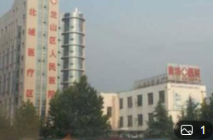

兰山区人民医院始建于1948年，是一所集医疗、教学、科研、预防保健、急诊急救、健康管理于一体的二级综合性医院。同时也是山东医专、临沂卫校、临沂市中医药职工中专的临床教学医院，国家执业助理医师实践技能考试基地、国家1127工程培训基地，临沂市直和三区城镇职工医疗保险定点医院、新型农村合作医疗定点医院、城镇居民医疗保险定点医院。2009年8月与山大齐鲁医院合作成立心脏远程监护中心临沂站。医院现有职工802名，其中副高级以上职称的专家70名，具有中级职称的专业技术人员183名。医院开设病床499张，设内、外、妇、儿、五官、中医、皮肤病等医疗专业，年门诊量30万人次，出院病人1万5千余例。
医院位于临沂市区中心，交通便利，环境优雅，设南院、北院及北城三个医疗区，固定资产3998万元，业务用房面积27000平方米。拥有美国GE双螺旋CT、东软飞利浦彩超、脑彩超、日产电子胃镜、肠镜、膀胱镜、日本东芝全自动生化分析仪、腰椎牵引治疗仪、产前筛查仪、双定位体外冲击波碎石机、东软飞利浦数字胃肠机、CR、血液透析机、高压氧舱，性病、艾滋病筛查实验室、ICU等大、中型先进医疗设备60余台套，能够较好地满足人民群众的医疗保健需求。
近年来，医院十分重视医疗质量和服务水平的提高，诊疗技术取得突破性进展，已先后建成骨科、普外科、妇产科、心脑血管、肾病、糖尿病、慢性肝病、肿瘤化疗、口腔科、康复治疗等特色专科。医院重视加强卫生行风和医德医风建设，切实纠正医药购销和医疗服务中的不正之风，严格规范医疗服务项目和医务人员的诊疗行为，坚决杜绝医务人员收红包、收回扣和开单提成、小病大治等行为，积极推行惠民政策，在社会上的信任度、知名度和美誉度不断提高。
医院始终坚持“以病人为中心”的办院宗旨，确立了“团结、合作、奉献、敬业”的医院精神和“以人为本、民主管理、科学发展、追求卓越”的办院方针，不断创新工作思路，加强内涵建设，努力为患者提供优质、高效、安全、便捷、廉价的诊疗服务，在社会上赢得了良好的信誉。先后被评为“爱婴医院”、“市级文明单位”、“全市卫生系统先进集体”，连年被评为兰山区卫生工作先进单位。

临沂市兰山区妇幼保健院
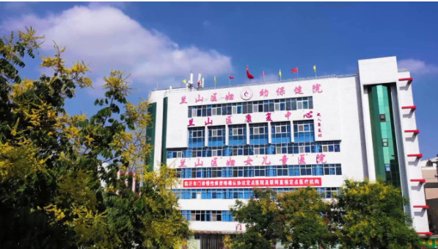
医院始建于1952年，是集医疗、保健、康复、预防、教学和计划生育技术服务为一体的二级甲等妇幼保健院，是兰山区妇幼保健和计划生育技术服务指导中心。系中国妇幼保健协会、山东省妇幼保健院、齐鲁儿童医院、青岛市妇女儿童联盟单位，是山东医学高等专科学校及临沂市中医药职工中专教学实践医院。儿童保健科和妇女保健科为临沂市重点专科，新生儿科是兰山区新生儿救治中心。
医院现有四个院区，包括本部院区（通达路26号）、儿童康复中心院区（银雀山路110号）、健康管理中心院区（开源路26号）和吾悦广场院区。总建筑面积13000平方米，编制床位200张。
医院在岗职工总数350人，卫生技术人员313人，其中，正高7人，副高21人，中级职称77人，研究生7人。学科建设成效显著，能诊治内、外、妇、儿各科急、重、疑难病例。医院开设内、外、妇、产、成人康复、儿童康复及妇女保健7个病区；开设内、外、妇、儿、新生儿、儿童康复、成人康复、儿童保健、妇女保健、口腔、健康管理中心、放射、检验科、超声影像科等20多个门诊医技科室。
医院医疗设备先进，拥有高端GE1.5T核磁共振、联影40排80层螺旋CT、GE四维彩超、西门子四维彩超、飞利浦心脏彩超、奥林巴斯数字高清宫腹腔镜、奥林巴斯高清胃镜、DR数字胃肠机、DR数字钼靶、全自动生化分析仪、全自动尿检流水线、全自动化学发光仪、骨密度仪、GE麻醉呼吸机等高端医学诊疗设备。
在全区率先开展了麦默通乳腺微创手术、无痛分娩、陪伴分娩、镇痛分娩、乳腺微创、产后康复、儿童康复等特色服务；外科开展腔镜下常见外科手术；内科开展神经内科、消化内科、糖尿病、高血压常见病诊治；产科设有家庭一体化产房，病区环境布置温馨，深受产妇及家人的好评。
医院被评为全国爱婴医院、全国母婴友好医院、省巾帼文明岗、省计划生育科技工作先进单位、省助残先进集体、省儿童早期发展示范基地等荣誉称号。

河东区妇幼保健院
河东区妇幼保健计划生育综合服务中心成立于1998年10月，是全区的妇幼保健和计划生育技术指导中心，承担着全区妇幼保健和计划生育技术服务工作，为河东区医疗保险和农村新型合作医疗定点单位。成立以来全体干部职工团结一致、齐心协力，通过加强内部管理，优化服务环境，提高服务意识，提升服务质量，各项工作取得了突破性进展，医院内涵不断得到了发展，逐步发展成为一所集医疗、保健、科研、教学为一体的新型现代化医院，是全市第一家妇幼保健和计划生育合并的综合服务机构，实现了优势互补、资源共享、人尽其才、物尽其用的目的，收到了较好的社会效益和经济效益。先后被国家计生委评为“全国计划生育科技工作先进集体”、被省计生委评为“全省县级计划生育优秀服务站”、“全省职业道德建设先进单位”、被省爱委会评为“省级卫生先进单位”，被临沂市政府评为“临沂市事业单位五个好领导班子创建活动先进单位”，被临沂市精神文明委员会评为“市级文明服务窗口”、“临沂市职业道德建设先进单位”、被临沂市卫生局评为“全市妇幼卫生工作先进集体”，多次被临沂市妇联评为“临沂市维护妇女儿童权益先进集体”，多次被河东区政府评为“文明单位”、“行风建设先进单位”、“巾帼建功先进集体”、“计划生育属地管理先进单位”等荣誉称号，并于2009年成为山东医学高等专科学校教学实习基地。
现有建筑面积15000平方米的业务用房，能满足新时期计划生育及妇幼保健优质服务工作的需要。病房全部采用宾馆式管理，病区建立中心供氧和中央呼叫系统；设有高、中、低档病房，满足不同层次群众的需求。
2015年改建了一体化家庭化产房，使产前护理、分娩、产后康复都在家庭化产房内进行，为产妇提供优质、便捷的服务，使产妇在舒适、温馨的氛围中待产。并投资300多万元对全院所有楼层安装中央空调；投资160余万元对院内绿化、停车场重新进行设计规划，增加停车位50个，安装一体化道闸系统，规范车辆停放，提高车辆流转率，为群众提供温馨、舒适的就诊环境。
现有专业技术人员180人，其中副高级以上职称8人，中级职称35人，设妇产中心、手术麻醉中心、儿童保健中心等10个中心，开放床位100张，主要设备有：全自动生化分析仪、四维彩色超声仪、奥林巴斯高清宫腹腔镜、麻醉机、阴道镜、水中分娩仪、中心供氧、中央呼叫系统等先进的医疗设备，主要开展住院分娩、剖腹产、子宫切除、卵巢囊肿剔除、孕产期保健、妇女病诊治、儿科疾病诊治、儿童康复、婚前健康查体、各种计划生育手术等业务。建立了婚前健康检查、孕前优生检查、孕期保健、住院分娩、产后康复、妇女病诊治、更年期保健一条龙服务体系。年完成门诊人次15万余例，各种计划生育手术5000多例，接生6000余例，免费婚检6000多对，住院分娩量连续十年居全区第一。
近年来，全体干部职工紧紧围绕“强质量、拓特色、优服务、重宣传、提素质、严管理”的工作思路，始终把学科建设作为医院建设的重要任务，不断健全规章制度，加强人才、专科、技术为主要内容的核心竞争力建设，集中力量发展产科、儿科、妇科等优势学科，逐步形成了院有特色、科有重点的技术优势和业务攀升的发展格局，使医疗综合服务能力明显提升，促进了全区计划生育和妇幼保健工作整体水平的提高。

临沂经济开发区人民医院
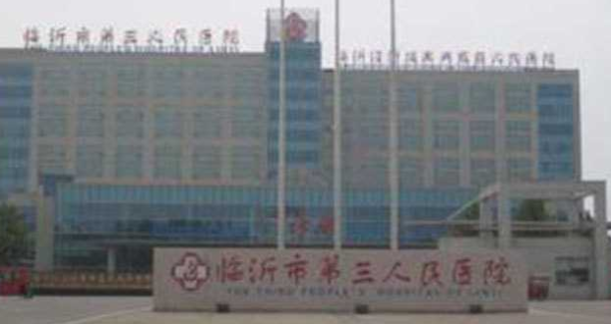
临沂经济技术开发区人民医院是经临沂市编委和卫生局批准设立的县区级综合性公立医院，是临沂市医疗保险和新农合定点医院、山东医学高等专科学校实践教学医院。 医院位于四通八达、风景优美的沂河东岸，占地面积150亩，一期建筑面积5万多平方米，开放床位550余张，总投资三亿多元。建设有目前临沂市最现代化的多功能手术室和重症监护病房；拥有1.5T磁共振成像系统、十六排螺旋CT、全自动生化分析仪、全套信息管理系统等先进医疗设备200余台套，整体基础配置达到甚至超过同级医院先进水平。医院现有职工460人，其中正高级职称11人，副高级职称59人，中级职称147人；具备研究生学历者21人，本科213人，专科185人，人才技术力量雄厚。本院下设40多个临床、医技及职能科室，开展急诊、门诊、医技、住院、预防保健、传染病防治、计划生育及科研教学等多项服务。 在经济技术开发区党工委、管委会的正确领导下，在上级部门和社会各界的大力支持帮助下，本着“精诚、仁爱、和谐、为民”的办院理念，自2011年1月开诊以来，开发区人民医院已经通过开展“三好一满意”、”创先争优”、“先诊疗、后付费”住院结算等各项活动、措施全面提高了医疗质量和服务水平，初步形成了“环境好、技术好、服务好、价格低”的品牌形象。 按照上级部署和发展规划，医院将继续坚持“以人为本、精益求精、开拓创新、科学发展”的兴院战略，在积极解决群众“看病难”、“看病贵”“看病远”问题的同时，以“通过新一轮医院评审”、“创建三级医院以及山东医专附属医院”为近期奋斗目标，着力打造鲁南苏北地区有实力的名牌医院和创伤外科、肿瘤、肾病以及儿科等特色专科，努力让老百姓在家门口就能享受到全方位、高质量、低收费、快捷化的现代医疗卫生保健服务

临沂高新医院
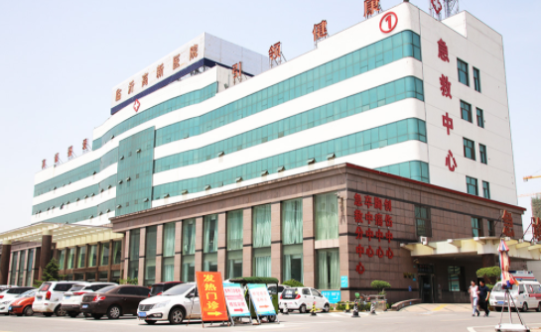
临沂高新医院地处山东省临沂市高新技术产业开发区，占地面积3.6万平方米，现有建筑面积3.3万平方米，其中医疗用房2.6万平方米、专家楼和员工公寓楼7千平方米。二级甲等综合医院创建中，是临沂市“120”急救分中心，山东省千佛山医院技术支持医院、山东省肛肠病医院临沂分院。规划2023年扩建为床位800张以上的三级综合医院。
医院目前设置临床病区13个，可开放床位450张。一级科室设有内科、外科、妇产科、儿科、急诊科、中医科、眼科、耳鼻喉科、口腔科、皮肤科、疼痛科、医养康复科、麻醉科、影像科、超声科、检验科、心电图、病理科、药剂科等20余个。二级科室有内科系统的神经内科、消化内科、肾内科、心血管内科、内分泌科、呼吸与危重症医学科、肿瘤内科；儿科系统有小儿内科、新生儿科、儿童康复科；外科系统有普外科、神经外科、泌尿外科、胸外科、肛肠科、骨科；妇产科设有妇科、产科、生殖科；中医系统有中医科和针灸、推拿、理疗等专业。医疗设备先进、齐全，拥有1.5T超导核磁共振、西门子64排128层螺旋CT、GE飞天DR、东软数字胃肠机、PENTAX电子胃（肠）镜、支气管镜、GE7900C型臂、飞利浦Q7彩超、GEE8彩超、肺功能仪、进口腹腔镜、椎间孔镜、阴道镜、宫腔镜、进口人工肾机20台等。有五间标准层流手术室，可满足各类手术需求。
现有职工450余人，其中专业技术人员380人，中级职称100余人、高级职称20名。医院高度重视人才培养、学科建设和临床教学科研工作，医院呼吸与危重症医学科通过国家级标准认证，“卒中防治中心”、“儿童哮喘标准化门诊区域示范中心”通过验收，肿瘤科高分通过市级癌症规范化诊疗病房验收，呼吸与危重症医学科被确定为临沂市重点学科。近三年来，发表论文50余篇，参加省级科研项目2项、市级科研项目5项，有90多名卫生技术人员任职市级及以上各专业委员会委员和副主委。
医院自2004成立以来，积极承担区域内各项公益任务，始终践行着“厚德 诚信博学 严谨”的医院院训，稳步向规范化、科学化、标准化方向迈进。以提高医疗服务质量为根本，努力实现“打造专科特色突出，医养康复结合，临床科研并进，政府放心，社会满意，员工自信的区域医疗中心”的医院愿景。开展多学科协作诊疗，“一站式”服务拉近医患的距离，推动优质医疗资源下沉，扩大医院辐射范围，构建地区医疗服务崭新格局，提供更贴心、更全面、更优质、更高效的医疗服务，受到广大群众一致认可和好评。近年来，在高新区管委会及各级领导的关心和支持下，相继获得“省级文明单位”、“临沂市诚信医疗满意单位”、市级“巾帼文明示范岗”、高新区“先进工作单位”、“社会保险先进单位”、“医疗卫生工作先进单位”、“妇幼保健工作先进单位”等40余项荣誉称号，2018年被中国非公医疗机构协会评价为AAA级信用医院、四星级示范医院，被中国卫生杂志社和健康报社评选为年度管理创新医院。2020年，医院被武汉江岸区新冠肺炎疫情防控指挥部授予“抗击新冠肺炎疫情突出贡献单位”。

临沂东山医院
临沂东山医院始建于1948年10月，前身是临沂矿务局中心医院。医院位于临沂市罗庄区罗四路442号，占地2.18万平方米，建筑面积4.7万平方米。是一所集医疗、教学、科研、预防、康复、职业健康检查和职业病诊断为一体的二级甲等综合医院，是罗庄区120急救中心，齐鲁医药学院非直属附属医院。是临沂市第一批可跨省异地结算的市直定点医疗机构。
医院先后获得：职业道德建设十佳单位、城镇医疗保险定点医疗机构规范化管理先进单位、职业道德建设先进单位、全市卫生先进单位、消费者信得过单位、市级青年文明单位、全省纠风工作先进单位、区级党建工作规范化建设先进企业、区精神文明建设委员会授予“十佳文明窗口”、市级振兴沂蒙劳动奖状、临沂市劳动关系和谐企业、抗震救灾先进集体等光荣称号。
医院现共有855人，其中高级专业技术人员118人，中级专业技术人员204人，硕士研究生5个。开放床位661张，设有28个临床科室，11个医技科室。
28个临床科室：消化内分泌科、心血管内科、感染性疾病科、呼吸内科、神经内科）、综合内科、肾内科（血液透析）、骨外科一病区（专业方向为创伤外科和脊柱外科）、外普通泌尿外科、神经外科一病区、神经外科二病区、骨外科二病区（专业方向为手足外科和关节外科）、妇科、产科、儿科、急诊科、重症医学科、口腔科、眼科、耳鼻喉科、精神心理科、中医科、康复医学科、医学美容科、肿瘤介入科、麻醉科、儿童保健科。
医技科室11个：影像科、检验科、特检科、病理科、药剂科、胃肠镜室、脑电图室、心电图室、高压氧室、手术室、供应室。
医院安装有计算机网络系统，实现了信息化管理。拥有血管造影介入治疗系统，美国通用64排宝石能谱螺旋CT，美国通用1.5T磁共振，美国GE7900C型臂，美国GE E9高端四维彩色超声诊断仪，数字化X射线摄影系统，原装进口全景X线成像系统，全数字乳腺成像系统，美国贝克曼全自动生化分析仪、全自动血球计数仪，原装进口电子胃镜和结肠镜、手术动力系统装置和全自动麻醉系统等现代化诊疗设备。
病房安装了中心供氧、中心吸引和中心呼叫系统，病房内除必备设施外，还配备了电视、卫生间等，全天热水供应，室内外整洁舒适，宽敞明亮。设有8间现代化的层流手术室，净化规格达到国际标准100级，提供了一个温、湿度适宜，洁净舒适的手术空间环境，麻醉和手术仪器设备先进。

沂水县人民医院
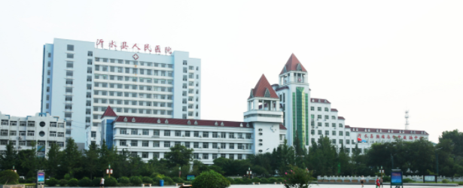
沂水县人民医院始建于1949年,与共和国同龄，孕育于千年古县，诞生于沂蒙革命老区，为抗日战争、解放战争做出了突出贡献，70余年来医院一直坚持践行沂蒙精神，沐浴改革春风，发扬吃苦耐劳品格，是老百姓自己的医院。经过历代员工的不懈努力，现已发展成为集医疗、急救、科研、教学、康养、预防、保健为一体的三级乙等综合医院，达到全国300家县级医院综合服务能力推荐标准要求，系山东省助理全科医生临床培训基地，山东医学高等专科学校教学医院，菏泽医学专科学校、潍坊护理职业学院等实践教学基地。
在沂水县委、县政府的大力支持和上级主管部门的积极推动下，沂水县人民医院审时度势，抓住发展机遇，开创多院区协同发展模式。目前建设有东城医院本部、西城分院（综合医疗区、中医医院、医养中心）、夏蔚分院、袁家庄传染病院区六个院区，建成后总建筑面积达38万平方米,床位数达4800张。多年来医院始终秉承“以人民为中心”的思想，积极履行社会责任，以管理求生存、以技术求发展，遵循医改精神，努力打造临沂北部区域医疗服务中心，为“健康沂水”、“健康临沂”建设做出积极贡献。医院先后荣获“全国百姓放心示范医院”、“省级巾帼文明示范岗”、“省五四红旗团委”等荣誉称号，被共青团中央授予青年就业创业见习基地。
党建引领 文化铸魂
医院积极探索“抓党建促发展，抓发展促党建”的“双赢双促”机制，以党建带动业务发展。将儒家传统文化融合于人文医院建设，以打造临沂最好的人文医院为目标，创新服务载体，着力打造党建服务品牌。扎实开展党建学习活动和志愿服务活动，践行为民服务宗旨，“以患者为中心、助健康之完美”；坚持信息赋能打造智慧医院，开通微信、支付宝等缴费通道，推行电子健康卡、医保电子凭证，实现了诊间结算；开展满意度随访和第三方满意度测评，完善医前-医中-医后服务流程，改善群众就医体验，提升群众满意度。以活动为载体，借助新媒介，宣传正能量，不断提高员工的幸福感和获得感，塑造服务品牌，达到群众满意、员工满意、社会满意。
科学管理 提升内涵
2019年初，医院确定了“提升内涵质量，创建引领发展”的发展目标，夯实“以病人为中心，以质量为核心”的服务宗旨，以三级综合医院标准化建设为契机，以评审标准细则为指南，树立以患者为中心的大质控管理，利用管理工具改革行政管理，加强效能建设，推行后勤保障社会化管理，持续抓好医院安全线、质量生命线、管理高压线，构建良性管理模式,推进了质量管理与标准化建设的一体化发展。
科技兴院 人才强院
医院坚持走人才强院、科技兴院之路，广纳贤才，通过外部引进和内部挖潜，打造了一支素质高、能力强的中层干部队伍和医术精、技术硬的专业技术人才梯队。医院（本部）现有在职职工1140人。其中，卫生技术人员980人，高级职称110人，硕士研究生61人。设置临床、医技和职能科室82 个，开放床位1041张，年门诊量40万人次，出院病人近4万人次，各类手术近8000台次。拥有德国西门子双光子双源CT，美国GE1.5T核磁共振，美国GE全数字化平板血管造影系统，荷兰飞利浦EPIQ7与EPIQ7C全数字化高端彩色多普勒超声诊断仪，日本奥林巴斯胸腹腔镜、电子支气管镜系统、电子肠镜系统，美国贝克曼库尔特全自动生化分析仪等高端医疗设备500余台（套）。
实施重点学科建设，按照“统筹规划，创新发展，重点突破”的原则，解放思想，开拓创新，完善学科建设体系。现有市级临床重点专科7个(心内科、眼科、重症医学科、内分泌科、不孕不育专科、颈肩腰腿疼专科、消化内科)，市级重点专科创建单位4个（泌尿外科、妇科、影像科、肾内科）。运用先进的科学技术提高医疗水平，开展新技术、新项目，年开展数量达100项，且都具有创新性、有效性和可持续性。重视学术研究，浓厚学术氛围，以科研支撑学科，以学科带动科研，2019-2020年上半年，共发表论文30余篇，获市科技成果奖8项。
坚守公益 惠及民生
医院践行并承担公立医院与基层医疗机构的对口协助，发挥医院公益性，选派业务骨干分别到青海省海北藏族自治州海晏县人民医院、重庆城口县人民医院对口支援。2017年与夏蔚镇卫生院建立紧密型医共体，成立沂水县人民医院夏蔚分院，与院东头卫生院等九家乡镇卫生院建立了医联体关系，选派业务骨干担任对口帮扶医院业务院长，开展业务帮扶、社区义诊，恪守“帮管理、建学科、传技术、带人才”承诺，助推基层医疗卫生机构标准化建设。并依托县医学会积极开展各分会学术交流活动，协同努力提高基层医院的技术水平和业务能力。
携手并肩 共筑健康梦
思路就是出路。近年来，医院探索创新改革新模式，积极寻求国内知名医院的支持与帮扶。2014年与山东省千佛山医院签约挂牌成为全面合作医院；2016年与山东大学第二医院签约挂牌成为对口帮扶医院；2016年与西安交大附属医院心血管病医院协作成立山东省首家心脏与卒中防治协作中心；2017年与山东省中医医院建立长期协作关系；2018年与省肿瘤医院协作成为其肿瘤规范化诊疗基地；与上海瑞金医院建立了全面协作关系。医院高度重视中医药工作，不断提升中医药服务能力，发展“纯中医”之路，成立了石学敏院士工作室，张冰传承工作室，武连仲传承工作室，提升我院中医针灸、康复影响力；充分发挥博士工作站的服务职能，特聘请张淑绵博士长期坐诊，多名知名中医专家定期坐诊。
风正时济，自当扬帆破浪，任重道远，更需策马加鞭。沂水县人民医院将以“三级综合医院”为基础，着眼于标准化建设的常态化，不断增强医疗服务整体能力和辐射能力，进一步做好县域医共体工作，全面提升沂水县整体医疗服务水平，充分发挥县医院的龙头带动作用，坚定信心、锐意进取、开拓创新，沿着建设区域龙头县级医院的道路坚定前行，为120万沂水人民提供更为安全高效、优质连续、覆盖全生命周期的医疗卫生健康服务，为健康中国战略迸发沂水力量!

沂水县妇幼保健院
沂水县妇幼保健院创建于1956年，是全县唯一一所妇幼保健机构，担负着全县妇女儿童医疗、保健、科研等任务，是该县母婴保健执法服务和技术指导培训中心，是新型农村合作医疗、农村孕产妇住院分娩补助、城镇职工和居民基本医疗保险定点医院。 设有妇科、产科、儿科、内科、外科、理疗科、不孕不育科、乳腺科、B超室、放射科等临床医技科室；配有日立彩超、西门子彩超、乳腺动力治疗仪、利普刀、生化分析仪、母婴中央监护系统、婴儿高压氧仓、阴道镜、新生儿黄疸检测仪、儿童视力筛查仪、儿童水疗机、全数字B超监视妇产科手术仪、多功能超高倍显微分析仪、妇科治疗仪、产后康复治疗仪、妊高症检测仪、500am双床双管遥控摇篮X光机配CR等医疗设备。 近年来不断强化产、妇、儿科建设，妇科开展了以宫腔镜、腹腔镜、经阴切除子宫等微创手术和产后康复等项目，产科突出人性化服务，开展 “一对一”伴陪分娩和无痛分娩，实行高危妊娠检测；设立不孕不育专科，常年邀请市人民医院不孕不育专家每周二坐诊；儿科在新生儿窒息复苏、婴幼儿疾病诊治、生长发育监测、营养评价、新生儿视力筛查听力筛查等方面积累了丰富经验，开展康复理疗、乳腺动力治疗、婴幼儿洗澡游泳、产后熏蒸、产后泡脚等服务项目，他们愿以优质的服务质量和态度，为您提供最满意的服务。 医院开通生命绿色通道， 24小时免费接送孕产妇及手术病人，实行住院病人“一日清单”和单病种限价收费制度，是该县新生儿听力筛查、《出生医学证明》办理中心。 医院被国家卫生部授予“爱婴医院”称号，先后被评委省、市、县级先进集体、省三八红旗集体、市巾帼文明示范岗、市红旗女工委员会、甲级妇幼保健院，市级妇幼卫生工作先进单位，县级儿童工作先进单位等荣誉称号。

沂南县人民医院
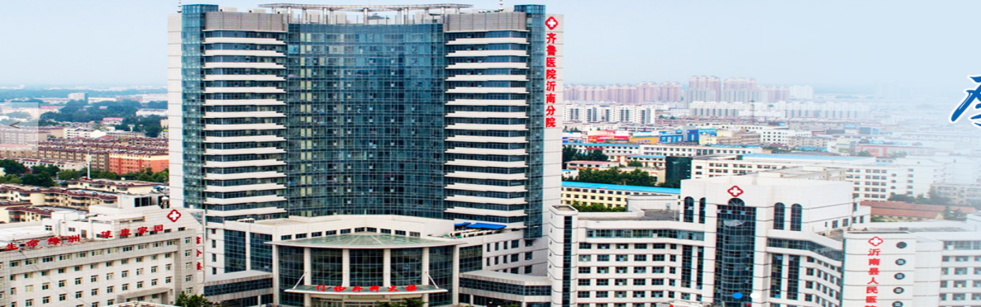
沂南县人民医院始建于1947年10月，目前有总院、南院（中医院）和辛集镇分院三个院区。是沂南县唯一的集医疗、教学、科研、预防、保健于一体的三级综合医院。
总院占地4.6万平方米，业务用房10.8万平方米，在职职工1372人，开放床位1500张，年门急诊65万人次，住院6.7万人次。拥有飞利浦3.0T磁共振、瓦里安Trilogy直线加速器、西门子双源CT、西门子双源CT、飞利浦数字减影血管造影机、西门子全数字化平板胃肠机、普兰梅德乳腺钼靶等国际领先的先进设备450余台套。
近年来，医院深入贯彻落实习近平新时代中国特色社会主义思想和健康中国战略，切实践行以人民为中心的发展理念。通过实施内引外联政策，先后成为中国胸外科肺癌联盟肺结节诊疗分中心、中国微创高血压外科联盟沂南分中心、天津医科大学眼科医院医联体成员单位、山东省立医院创伤救治联盟单位、山东省肿瘤医院肿瘤规范化诊疗基地等。
医院大力加强学科建设，努力提高服务能力。骨科被评为“县域省级临床重点专科”，神经内科、神经外科2个学科被评为“市级临床重点学科”，病理科、呼吸与危重症医学科、肾内科、重症医学科等24个专科被评为“市临床重点专科”。高颈髓电刺激植物人促醒术、髋膝关节置换术、腔镜微创手术、心脑血管介入溶栓术、心脏起搏器安装术、脑栓塞神经血管介入取栓术、经皮肾镜手术、内镜下食管胃底静脉曲张断流术（ESVD）等几十项技术处于国内先进、省内领先水平。
医院成功创建国家级标准版胸痛中心、国家综合防治卒中中心及创伤中心、癌症中心、危重儿童和新生儿救治中心、危重孕产妇救治中心，搭建急救高速路，大大提升了急危重症患者救治水平；医院牵头县域医共体、心电一张网、区域影像中心建设，智慧医院建设、优质护理服务走在了同级医院前列，在抗疫、援边援疆、志愿服务等工作中，始终践行公立医院的责任担当，全力护佑人民生命安全和身体健康。
医院先后被授予“全国百姓放心医院”、“山东省惠民医疗先进单位”、“山东省文明单位”、“山东省卫生系统平安医院创建示范单位”、“山东省卫生单位”等荣誉称号，连续多年进入“全国百强县级医院”行列，且位次逐年上升，2022年位居62位。
沂南县妇幼保健院
沂南县妇幼保健院始建于1953年，历经60多年发展，目前建成为全市综合实力最强、服务量最大的县区级三级乙等妇幼保健院，是国家级爱婴医院、中国妇幼保健协会理事单位、山东省妇幼保健协会常务理事单位、山东省妇幼保健院集团成员单位、山东大学齐鲁儿童医院合作医院、临沂市妇幼医联体成员单位，是全国妇幼保健机构中医药工作示范单位、山东省儿童早期发展示范基地，是齐鲁医药学院、枣庄科技职业学院、山东省临沂卫生学校教学实践医院，临沂市“120”急救分中心，全县急危重症孕产妇和新生儿救治中心，全县残疾儿童康复中心。
医院占地面积3万平方米，建筑面积2.8万平方米，拥有职工560人，卫生专业技术人员495名，其中高级职称专业技术人员80余名，硕士研究生4名；编制床位300张，开放床位337张；配备荷兰飞利浦1.5T核磁共振、德国西门子16排螺旋CT、美国GE高档彩超、德国卡尔史托斯全高清宫腹腔镜、胃肠数字机、德国Drager呼吸机、麻醉机、全自动大型生化分析仪等国内外先进设备100余台。年门诊量近30万人次，住院量1.5万余人次。
医院积极开展标准化建设，设有孕产保健部、儿童保健部、妇女保健部（含计划生育技术服务部）等临床业务部，开设妇科、产科、新生儿科、普通儿科、内科、外科、中医科、急诊科、妇女保健科、儿童保健科、儿童康复科等临床保健科室，超声科、影像科、检验科、药剂科等医技科室配置齐全，创新特色发展模式，个体保健、群体保健和配套医疗保健相互融合、相互促进，整体医疗保健服务水平位居同级同行业前列，儿童保健科、妇女保健科、妇科、检验科被评为市级临床重点专科，中医儿科被评为市级临床重点建设专科。在全县率先开展无痛分娩、无痛流引产手术、陪伴分娩、音乐镇痛分娩、乳腺微创、产后康复、儿童康复、超声胎儿系统筛查等特色技术服务。2017年建设LDR温馨产房，2018年建设LDRP产房，深受广大产妇好评，取得了良好的效果，剖宫产率逐年下降。
医院先后荣获“全国妇幼卫生工作先进单位”、“全省卫生工作先进集体”、“全省妇幼保健工作先进集体”、“山东省妇幼健康服务示范县”、“省级巾帼文明岗”、“振兴沂蒙劳动奖状”、“临沂市三八红旗集体”、“沂南县文明示范单位”等荣誉称号。

蒙阴县人民医院
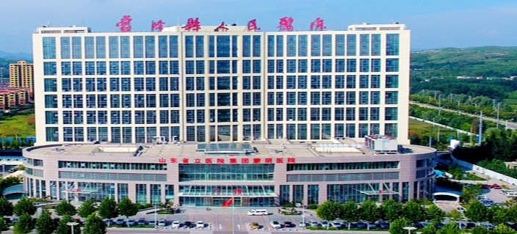
蒙阴县人民医院始建于1948年，现为集医疗、教学、科研、急救、预防、保健、康复于一体的三级乙等现代化综合性医院。长期以来，医院在各级党委政府的正确领导和大力支持下，大力实施“质量、服务、人才、学科、信息化、后勤保障”六大战略，以打造临泰淄莱边界区域性医疗中心为目标，医院各项事业呈现出全面发展、好中求快的良好态势。医院总占地面积218亩，一期总建筑面积10.2万平方米，投资5.3亿元。开放床位1200张，停车位1000个。现有在职职工1358人，其中高级职称153人，中级职称419人，硕士研究生60人。设有临床医技科室81个，行政职能科室24个，下设医疗机构1个。2016年3月，医院被确定为山东省立医院对口支援单位，并加入山东省立医院集团医联体；2016年6月，整体接管孟良崮中心卫生院，成立蒙阴县人民医院孟良崮分院，2019年7月，加入临沂市人民医院医联体。医院驶入创新突破、高水平全面发展的快车道。年门诊56万人次，住院4.37万人次，手术1.4万台次，健康查体1.75万人次。
医院拥有后超高端256排512层螺旋CT机、3.0T磁共振、飞利浦Brilliance 256层螺旋极速CT机、美国瓦里安医用直线加速器全身精确放疗系统、C型臂、肿瘤全身热疗系统、彩色超声多普勒系统、乳腺钼靶机、超激光疼痛治疗系统、红外热像检查系统、过敏原检测与治疗系统等万元以上大型医疗设备600余台套。
医院专科特色突出，专科建设步伐不断加快，各专业学科走在全市乃至全省前列。目前医院拥有麻醉科1个省级重点专科，重症医学科、中医不孕不育、心血管内科、骨科、产科、妇科、泌尿外科、疼痛科、呼吸内科、内分泌科、临床护理、检验科、病理科、针灸推拿科、儿科、眼科、感染性疾病科、医学影像科、急诊科、肛肠科、肿瘤科等25个市级重点专科，是临沂市拥有重点专科最多的县级医院，构建了特色鲜明、优势明显的特色专科群。为提升医院的核心实力，医院加强与各大医院的技术战略合作。自2016年6月开始，山东省立医院神经内科、外科重症监护室、耳鼻喉科、超声诊疗科、经颅多普勒室、消化内科、泌尿外科、CT室、数字胃肠科、心电图室和病理科等20余名专业的技术骨干组成专家医疗队已经来院开展工作，受到患者欢迎。另外，与首都医科大学北京安贞医院合作开展心脏介入诊疗，提升了医院在心血管病诊疗方面的介入水平。与以色列骨科专家、德国内分泌专家签订聘任协议，加强了对医院骨科、内分泌科医疗技术方面的指导。骨科人工髋关节置换技术、神经内外科的血管造影介入诊疗、冠心病介入诊疗技术、ICU重症救治、无痛分娩及微创诊疗技术均实现了新的突破，填补了多项医疗技术空白，全县整体医疗水平再上一个新台阶。
医院先后荣获“全国综合医院中医药工作示范单位”、“全国巾帼文明岗”、“ 全国爱婴医院”、“全省改善医疗服务示范医院”、“省级园林绿化示范单位”、“山东省先进基层党组织”、“省级药械不良反应监测工作先进集体”、“省级卫生先进单位”、“全省百佳医院”、“全省卫生系统先进集体”、“市级文明单位”、“临沂市先进基层党组织”、“临沂市卫生计生工作先进集体”、“临沂市医疗器械不良事件监测工作先进集体”、“临沂市市级节约型公共机构示范单位”、“市级花园式单位”等国家省市级荣誉称号。

平邑县人民医院
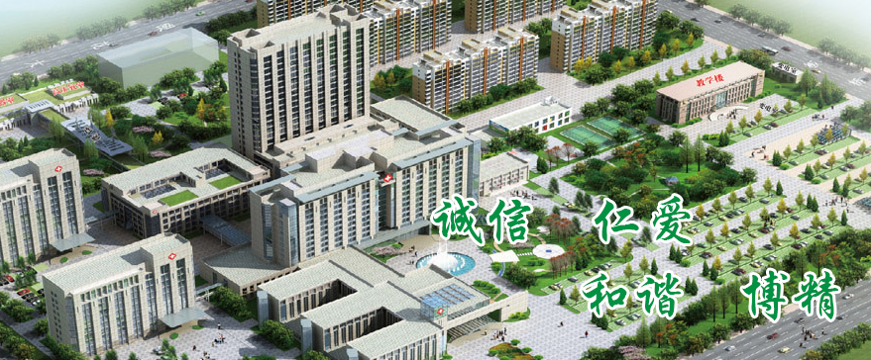
平邑县地处沂蒙山腹地，是临沂市西大门和市域副中心城市，全县人口112万。平邑县人民医院始建于1946年，是集医疗、教学、科研、预防保健、急救和健康管理于一体的三级综合医院，滨州医学院、山东医学高等专科学校的临床教学医院、潍坊医学院实践教学医院及10余所医学院校临床实践教学基地，是全县医疗救治中心，临沂市西部区域医疗中心。
医院前身是平邑县委机关门诊，1956年正式更名为平邑县人民医院，2009 年 6 月整体搬迁至新院区。医院占地面积 330 亩，总建筑面积是 16.3 万平方米，医院编制床位1460 张。拥有世界领先的德国西门子双源CT、西门子3.0T高端磁共振、数字平板血管造影机、直线加速器、全自动生化免疫流水线等一大批先进医疗设备，年门诊量100万人次，年出院10万人次。
近年来，医院先后建成胸痛、卒中、创伤、危重孕产妇救治、危重儿童和新生儿救治、癌症6个县区域救治中心，胸痛中心通过了国家标准版认证，获授“中国胸痛中心”，卒中中心被评为山东省“高级卒中中心”。医院设有中国工程院院士于金明教授团队合作站，是省肿瘤医院肿瘤规范化诊疗基地。医院拥有1个省级重点专科、1个市级重点学科、24个市级重点专科，有15个专科排名中国县级医院专科前30强。依托医院强大的综合技术实力，平邑县医学检验中心、医学影像诊断中心、病理诊断中心、远程心电诊断中心及消毒供应中心“五大中心”全部挂靠在平邑县人民医院。持续深化公立医院改革措施，以医院标准化建设为抓手，大力推行临床路径改革，智慧医院建设日趋完善，互联网＋医疗健康服务深入人心，门诊、住院、后勤等一站式服务中心全面上线，群众就医获得感不断提升。
医院先后荣获全省卫生健康系统先进集体、山东省首批优质和谐平安医院、山东省优质医疗服务示范单位、省级文明单位、山东省抗击新冠肺炎疫情先进集体等荣誉称号。获授全国首批“白求恩模范医院”，被国家卫生健康委员会评为“全国改善医疗服务示范医院”，连续十二届蝉联全国百强县级医院，名列全国第20位，荣登山东省县级综合医院管理排行榜榜首，是山东省首家五星级医院，综合实力已达到了全省乃至全国县级医院的水平。

费县人民医院
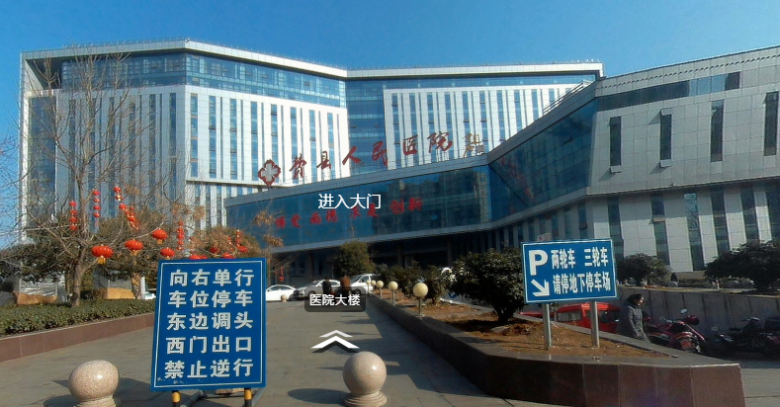
费县人民医院始建于1948年，是一所集医疗、教学、科研、预防保健、康复和急救为一体的综合性“三级乙等医院”，是全县的医、教、研中心。医院占地138亩，建筑面积6.9万平方米，现有职工1535人，卫生专业技术人员1359人,博士研究生1人,硕士研究生118人；编制床位900张，实际开放床位1353张。医院设有41个临床科室、20个门诊科室、10个医技科室、35个行管后勤科室，3个特殊护理单元，省级重点学科1个，市级重点学科25个。年门(急)诊量65余万人次，收治住院病人5.7万余人次，各类手术 12000余台次。医院是中国科学院近代物理研究所（生物医学中心）合作单位，是山东医专非隶属附属医院、滨州医学院等医学院校的实践教学医院和山东省医科院研究生教学培养基地及大学生社会实践基地。医院先后被授予全国“百姓放心示范医院”、全国“敬老文明号”、“山东省抗击新冠肺炎疫情先进集体”、全省“十佳诚信医院”、全省“惠民医疗先进单位”、全省“优质护理示范病房”和“省级文明单位”等荣誉称号，医院药学部被评为省级“青年文明号”。2018年国家认证的“胸痛中心（基层版）”； “2020年第三批次中国房颤中心（基层版）认证”单位； “国家级PCCM三级医院规范化单位”；“ 国家呼吸系统疾病临床医学研究中心”；“综合防治卒中中心单位”。
医院在县经济开发区投资建设面积20余万平方米的新院区，目前主体工程已完成，已全面进入安装装饰阶段。

兰陵县人民医院
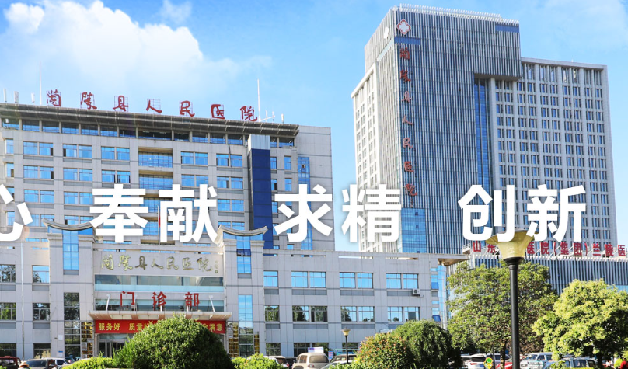
兰陵县人民医院始建于1943年1月。2013年通过山东省卫生与计划生育委员会组织的“二甲”复审，2014年12月通过三级医院评审。2015年3月加入山东省省立医院集团。医院先后荣获“省级文明单位”、“省级卫生先进单位”等荣誉称号，是齐鲁医药学院非隶属附属医院，山东省助理全科医生规范化培训基地。现医疗用地107.2亩，建筑面积10万余平方米，医院固定资产7.8亿元。
医院开放病床2162张，共设临床、医技、行管后勤等92室。拥有骨科、急诊科、病理科、检验科、重症医学科、感染科、心血管内科、肾病学专业、泌尿外科、普通外科、妇科、儿科、眼科、呼吸内科、医学影像科、内分泌科、产科、临床护理、胸外科、耳鼻喉科、口腔科、神经外科、麻醉科、肿瘤科、超声医学科、老年医学科等26个市级重点专科，感染科为县域省级重点专科，各重点专科排名均位于全市前五位。重症医学科为市级临床重点学科。
兰陵县人民医院在各县级医院中率先开展急症心肌梗塞介入支架植入治疗、体外循环辅助心脏直视手术、急性缺血性脑卒中静脉溶栓、桥接取栓、颅内动脉瘤夹闭及介入栓塞术、不停跳冠脉搭桥、射频消融治疗快速心律失常等新技术、新项目，为实现90%病人不出县的医改目标作出了重大的贡献。
经过医院全体医务人员的努力，医院先后完成三级综合医院复审、建设成为临沂市第一家国家级胸痛中心、临沂市第一家县级医院国家级临床药物试验基地（山东省第二家县区级医院）、临沂市第一家国家级高级卒中中心（山东省第二家县级医院）、临沂市第一家县区级高等医学院校非隶属附属医院、第一家拥有完整科研系统的医院。医院工作受到社会各界好评。2021年，经过全院广大干部职工的共同努力，门急诊人次达到138.5万人次，手术台次36202台次，出院病人97500人次，床位使用率99.3%。各项指标均达到建院以来历史最高水平，圆满地完成了全年工作目标和任务。
反观省照，慎终追远，路漫修远，上下求索。兰陵县人民医院将在新一轮的医疗改革大潮中奋勇向前，通过质量立院、科技兴院、人才强院、文化昌院，朝着“地方一流、省内知名”的目标直挂云帆，奋济沧海。

兰陵县妇幼保健院
兰陵县妇幼保健院自1955年7月成立以来，始终遵循“以保健为中心，以保障生殖健康为目的,保健与临床相结合，面向群体、面向基层和预防为主”的妇幼卫生工作方针，承担着全县妇女儿童的医疗保健、高危孕产妇急救、妇幼卫生及计划生育技术指导等工作，全能高效的为全县广大妇女儿童提供优质系统的卫生保健服务，是我县唯一一家妇幼卫生工作技术指导中心、山东省二级甲等妇幼保健医疗机构。
全院占地面积42亩，建筑面积54397平方米，固定资产1.2亿元。兰陵县妇幼保健院现有职工451人，其中专业技术人员391人，其他技术人员60人。正高级职称3人，副高级职称24人，中级职称80人，初级职称345人。
医院编制床位300张，开放床位204张。妇产科、儿科床位占比≥95%，配有飞利浦ACHIEVA 1.5T核磁共振、美国GE螺旋CT、美国GE-E8、E9、E10彩超、西门子S2000彩超、西门子Oxana2彩超、乳腺钼靶、罗氏大生化仪、神经肌肉康复治疗仪器、奥林巴斯宫腹腔镜等先进的诊疗设备。在全县率先开展了孕期保健、导乐陪伴分娩、无痛分娩、家庭式产房、剖宫产腹部无疤痕美容手术、新生儿、产妇监护病房、儿科疾病诊治、保健等特色服务。
医院是中国妇女发展基金会“母亲健康快车”项目执行医院，1996被年评为 “国家级爱婴医院”，2015年顺利通过复审。1999年被授予“省级巾帼文明岗”，2013年顺利通过二级甲等妇幼保健机构评审，2014年被授予“山东省妇幼保健协会常务理事单位”，2015年代表兰陵县接受山东省妇幼健康优质服务评选，我县被评为山东省妇幼健康优质服务示范县。2016年加入山东省妇幼保健院集团，2018年兰陵县妇幼保健院被评为全省卫生计生系统先进集体。

郯城县人民医院
郯城县第一人民医院是一所集医疗、教学、科研、急救为一体的二级甲等综合医院。担负着全县及周边县区近百万人口的医疗、保健、急救任务。是滨州医学院、山东医专等医学院校教学医院；是郯城县心脑血管疾病防治中心，神经外科病治疗中心，骨伤科治疗中心，白内障治疗中心，牙病防治中心，急危病人救治中心

医院科室齐全，设备现代化，技术力量雄厚。拥有干部职工860余人，其中卫生技术人员480余人，副高级以上技术职称71人，中级技术职称192人。设有16个临床科室和13个医技科室，开放病床1100张。医疗业务用房31712平方米，年门诊量20余万人次。拥有一大批先进的大型仪器，有美国产ge螺旋ct，ge9800型c型臂x光机，500ma岛津x光机、日本产柯尼卡cr计算机影像处理系统、百胜du6等进口彩超4台、美国产beckman lx-20全自动生化分析仪、日产电子胃镜、12座高压氧舱、日产全套血液透析机、心电监护仪、经颅彩色多普勒等。
医院心内科、脑外科、骨外科、普外科、新生儿科、急诊科等重点专科开展一大批高新技术诊疗项目。我院已成功开展了安装永久性人工心脏起博器植入、冠状动脉造影、冠脉内支架置入、肝脏肿瘤血管介入治疗、人工晶体置入、人工股骨头和人工关节置换、新生儿高压氧舱、人工血液净化、乙肝基因检测hbv－dna定量检测、病理图像分析、快速病理诊断、脑积水脑室－腹腔分流术、腹腔镜胆囊摘除术、阑尾切除术、腹腔镜辅助下阴式子宫切除术以及疑难症的救治和高难度手术等。有些治疗项目达到市级领先水平。
医院1994年通过国家卫生部部颁标准“二级甲等医院”；1995年被世界卫生组织、联合国儿童基金会和国家卫生部命名为“爱婴医院”；1999年被认证为“卫生部国际紧急救援中心网络医院”；2002年荣获全国“医疗优质高效百姓放心医院。2004年获“全国百姓放心示范医院”。多次被评为山东省卫生系统先进集体、临沂市及郯城县文明单位。

临沭县人民医院
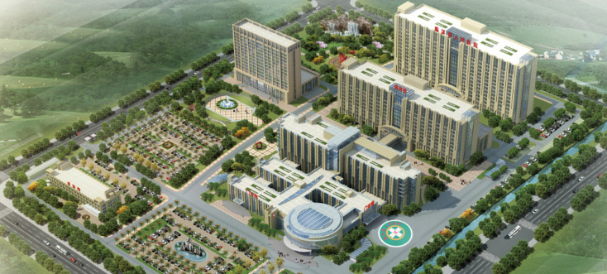
临沭县人民医院始建于1949年5月11日，前身为中国人民解放军华野淮海战役战地医院，目前已经发展成为集医疗、教学、科研、预防、保健、康复为一体的现代化三级乙等综合医院，国家级爱婴医院。是海军总医院、火箭军总医院、中国中医科学院眼科医院、山东省立医院、山东省肿瘤医院、青岛阜外医院的技术合作医院；中国医学科学院肿瘤医院、临沂市人民医院、临沂市肿瘤医院帮扶医院；潍坊医学院、山东省医学高等专科学校、临沂卫生学校教学医院；2019年5月加盟青岛大学医疗集团，现有职工1301人，正高级职称25人，副高级职称84人，中级职称247人，研究生55人。编制床位1200张。
医院现有3个院区，东院区位于县城中心，业务用房4万平方米，为医疗养老院区；南院区位于县城南，主要为传染病院区；新院区为总院，位于县城西部，占地面积260亩。
医院重视学科建设，鼓励技术创新。设有29个临床科室、7个医技科室、31个行政职能科室。其中影像科是县域省级重点专科；护理、内分泌科、儿科、泌尿外科、呼吸内科、重症医学科、检验科、小儿外科、神经外科、感染性疾病科是临沂市重点专科。拥有DSA、MRI、CT、四维彩超、电子胃肠镜、系列腔镜、16人高压氧舱、检验科自动化流水线等先进医疗设备，其中万元以上3000余台套。
医院高度重视学术研究，浓厚学术氛围，以科研支撑学科，以学科带动科研，近年来共发表论文127篇。获得国家级自然科学奖1项，省级科技进步奖2项,市级科技进步奖9项。2018年与临沂市人民医院合作开展国家级科研项目1项，2020年青岛大学医疗集团科研项目立项3项，山东医药卫生科技发展计划立项1项，2021年青岛大学医疗集团科研项目立项2项。
2019年以来，成立临沭县转诊会诊中心、影像诊断中心、临床检验中心、病理诊断中心、消毒供应中心，综合运维中心、SPD智慧医院物资供应中心、信息中心、慢病管理中心、绩效评价中心十大医疗服务中心，覆盖全县所有乡镇卫生院。医院对乡镇卫生院实行医疗帮扶，派驻医疗专家定期坐诊，通过远程医学会诊中心开展病例讨论和技术指导。同时，加盟青大医疗集团，实现专家和科研成果共享；与山东省肿瘤医院共建肿瘤规范化诊疗基地；与北京名院专家团建立友好合作关系，成立北京名医工作室；与南方医科大学华银医学检验中心牵手建立病理专科联盟。
医院将始终秉承“关爱生命、精研医术、创新发展、奉献社会”的宗旨，奉行“拥有健康、拥有一切”的医院精神，大力加强人才培养，不断开展科技创新，以一流的医疗技术、一流的服务水平、一流的医疗环境服务于病人、奉献于社会，努力创建技术先进、功能完善、环境优美的人文医院、智慧医院、绿色医院、园林医院。
医院先后被评为：中国县域最美县医院、国家上消化道癌早诊早治优秀项目单位、山东省三八红旗集体、山东省卫生先进单位、抗击新冠肺炎疫情山东省三八红旗集体、临沂市抗击新冠肺炎疫情先进集体、临沂市档案工作先进单位、临沂市青年志愿服务先进集体、临沂市红十字会全市先进单位及临沂市五一劳动奖章等各项荣誉。

莒南县人民医院
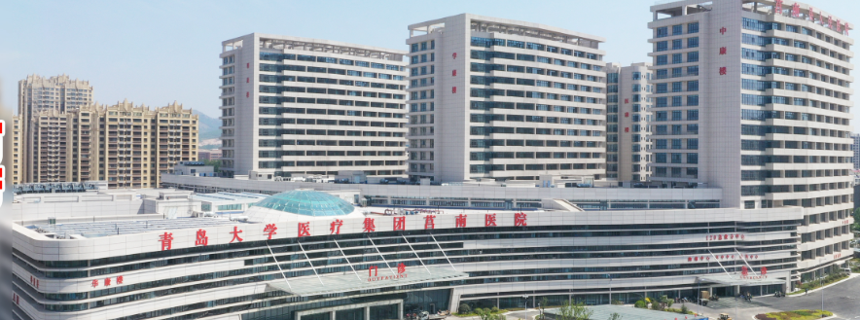
莒南县地处中国黄海之滨、鲁东南鲁苏两省交界处，总面积1388平方公里，人口86万。
莒南县人民医院，始建于1948年12月。为纪念杰出的国际主义战士、奥地利医学博士雅各布•罗生特，1992年10月，莒南县人民医院被山东省人民政府正式命名为罗生特医院。2014年9月加盟青岛大学医疗集团，成为青岛大学医疗集团莒南医院。70年来，全院医护人员始终以罗生特为榜样，发扬救死扶伤的人道主义精神，不断提高医疗技术与医院管理水平，现已发展成为集医疗、教学、科研、急救、预防、保健为一体的三级综合性医院，是滨州医学院、山东医学高等专科学校教学医院，泰山医学院实践教学医院。
医院占地面积101亩，总建筑面积10.8万平方米，核编床位共1280张，实际开放床位1401张，医院设有43个临床科室和专业，15个医技科室，配有ICU、CCU、NICU、EICU、NSICU等重症监护单元。其中产科、呼吸内科、感染性疾病科、肾病内科、内分泌科、儿科、妇科、泌尿外科、普外科、心血管内科、眼科、检验科、骨科、重症医学科、急诊科15个学科为临沂市市级重点学科，中医科为临沂市卫计委和市财政局遴选确定的第五批中医药重点专科建设单位，肿瘤内科被评为山东省癌痛规范化治疗示范病房。全院现有职工1758人，其中，卫生专业技术人员1538人，副高以上专业技术人员121人，博士、研究生以上学历143人；与北京大学第一医院专家团队合作，成立北京名医工作室，外聘医学博士、专家42名，其中博士生导师8名，为医院学术主任（顾问），常年来院指导，使莒南百姓在家门口就能享受到北京著名专家的医疗服务。2018年，门诊就诊病人806505人次，出院病人62876人次，住院手术13401台次，平均住院日7.5天。占地160亩，政府投资14.2亿，总建筑面积26.6万平方米，规划床位1500张的现代化医疗新区，已于2017年开工建设。
医院在做好常规诊疗的同时，着力打造“微创技术、介入技术、舒适化医疗”三大技术品牌。微创技术如腹腔镜、胸腔镜、关节镜、膀胱镜、宫腔镜等广泛应用于临床，腹腔镜胆总管切开取石术，结肠、直肠癌根治术；膀胱镜膀胱肿瘤电切术，钬激光碎石术等。介入治疗技术如选择性冠状动脉造影及冠状动脉支架置入术，颅内动脉瘤栓塞术、全脑血管造影术；外周血管的介入治疗，如肝癌、肺癌动脉栓塞术等。医院注重推广应用无痛内镜、无痛分娩等舒适化医疗技术。
近5年来获市级以上科技进步奖7项，获得专利149项，发表学术论文596篇，SCI收录2篇。拥有飞利浦128层螺旋CT，西门子1.5T核磁共振、64排螺旋CT、DSA、6MV-电子直线加速器、钼靶机、多尼尔碎石机、高端彩色多普勒超声、贝克曼全自动生化免疫一体化工作站等先进医疗设备200余台（套）。
近年来，医院先后荣获2017年度省卫生计生系统先进集体；在2017年度山东省住院服务绩效分析29家参照三级管理综合医院中综合排名第一；在2018年度山东省住院服务绩效分析31家参照三级管理综合医院中综合排名第四；成为2018年全国优秀医院院长获奖单位；荣获2018年度山东省细菌耐药监测数据报送先进单位、市级文明单位、市级卫生先进单位、临沂市“无烟单位”；2019年入选国家卫健委第一批国家分娩镇痛试点医院，并顺利通过了中华医学会心血管病分会、中国胸痛中心认证工作委员会、中国胸痛中心总部的胸痛中心认证。
医院始终坚持“人民医院为人民”的服务宗旨，始终把人民群众的健康利益放在第一位。以病人为中心，以持续改进医疗服务质量为核心，以培养人才为基础，以学科建设为龙头，以医院文化为灵魂，使大爱无疆的“罗生特精神”代代相传，发扬光大，更好地为鲁东南百姓健康保驾护航。

日照市人民医院
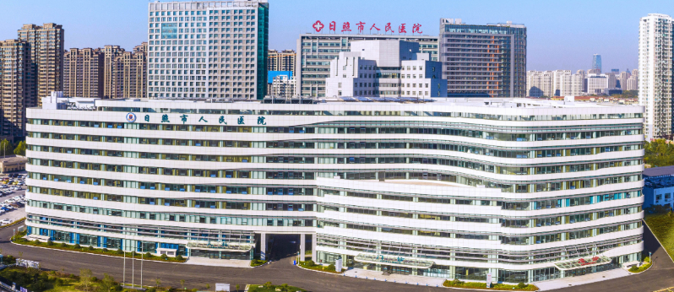
日照市人民医院始建于1949年1月，是济宁医学院附属医院，也是全市唯一的集医疗、教学、科研、预防、保健、康复于一体的三级甲等综合医院。获批为国家住院医师规范化培训基地、国家全科医生临床培养基地、国家脑卒中筛查与防治基地医院、国家药物临床试验机构资格医院，是国家高级卒中中心、国家标准版胸痛中心、日照市癌症中心、日照市创伤中心、日照市危重孕产妇救治中心、日照市危重儿童和新生儿救治中心。2018年全国三级公立综合医院绩效考核排名312位，2019届艾力彼中国医院竞争力地级城市医院第126位。
现院区占地206亩，建筑面积27.3万平方米，资产总额25.86亿元，共有开放床位1641张，设93个临床、医技科室，在岗职工3071人，其中正高级213人、副高级546人、中级1183人。博士50人、硕士782人，享受国务院特殊津贴专家2名，市级突出贡献专家7名，全国先进工作者1名，齐鲁卫生与健康杰出青年人才1名，泰山学者青年专家1名，硕士研究生导师56名。承担国家自然科学基金项目2项，省自然科学基金项目4项。是山东省博士后创新实践基地备案单位，山东省研究生联合培养基地，先后通过教育部本科教学水平评估和临床医学专业认证。有省、市级重点专科22个，其中骨科、呼吸内科、肿瘤科、医学影像科、重症医学科为省级临床重点专科，感染性疾病科、神经内科、血液内科为省级临床重点专科建设单位。有省级医药卫生重点学科和重点实验室2个，肿瘤学为山东省首批医药卫生重点学科，围术期肺功能临床研究实验室为山东省首批医药卫生重点实验室。中心实验室获批日照市重点实验室。创建省级临床医学研究中心3个，分别为山东省骨科与运动康复、急危重症、糖尿病与代谢疾病临床医学研究中心；创建市级临床医学研究中心5个，包括日照市超声诊疗、分子诊断、肺结节、肿瘤、消化系统疾病临床医学研究中心。超声医学（胎儿心脏超声）、消化内科（消化内镜）、肺结节病、急诊医学、重症医学纳入市级重点培育学科。30个市级专业质控中心和44个市医学会专业委员会挂靠我院，年承担国家级继续医学教育项目9项、省级42项。
拥有GE Discovery PET-CT、瓦里安Vital Beam直线加速器、GE 3.0T核磁共振、西门子双源炫速螺旋CT、飞利浦平板DSA、飞利浦EPI7C彩超、奥林巴斯胃镜系统、超高清腹腔镜等百万元以上诊疗设备130余台（套），医疗设备满足三级甲等综合医院诊疗要求。
医院大力实施科技兴院战略，高度重视医疗技术临床应用和科研创新，医院开展了ECMO、造血干细胞移植、主动脉夹层人工血管置换术、经导管主动脉瓣置换术、经皮不停跳冠状动脉搭桥术、超低体重早产儿先天性心脏病矫治术、重度主动脉瓣病变患者经导管主动脉瓣置换术、左心耳封堵+心房纤颤消融术、腹腔镜胰十二指肠切除术、胸腹腔镜联合食管癌根治术、严重复合创伤联合救治、羊水栓塞及产后大出血综合救治等技术。各种类型心、脑血管病及外周血管介入诊疗技术、消化内镜、支气管镜等内镜诊疗技术和腹腔镜、胸腔镜、关节腔镜在我院已广泛开展。
坚持以“双招双引”为引擎，以“招才引智、招科引技”为重点，与省内外上级医院广泛建立技术协作关系。郝希山院士工作站、苗毅教授工作站、中国肺癌防治联盟日照市肺结节诊治分中心、国家消化系统疾病临床研究中心协作单位、北京安贞医院先天性心脏病三级防治中心日照基地、张国桢肺部微小结节诊疗中心鲁东南分中心、南京医科大学第一附属医院胰腺中心日照分中心、日照市胰腺中心、江苏省胰腺专科联盟单位、山东省骨科与运动康复临床医学研究中心分中心等先后落户我院。与美国费城儿童医院、英国布莱顿苏塞克斯医院、韩国早安医院、亚洲大学医院、德国圣伯尼提斯医院等国外知名医院建立了紧密的双向交流与合作关系，国外专家每年定期来院坐诊、手术。
近年来，医院先后荣获全国爱婴医院、全国母婴友好医院、省级文明单位、省级平安医院、省健康促进医院等称号，连年被评为市政风行风建设先进单位。

日照市中医医院
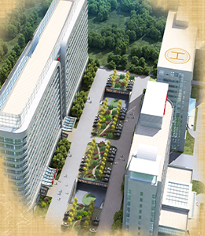
日照市中医医院（以下简称“医院”）是日照市首家三级甲等医院，是山东中医药大学附属医院（非直属）。医院占地面积3.4万平方米，建筑面积8.8万平方米，现有临床医技科室56个，编制床位1000张，核算床位1300张。在岗职工1940人，其中专业技术人员1837人，高级职称373人，硕士/博士465人，硕士研究生导师28名，国务院特殊津贴专家4人，全国、省级名老中医学术继承指导老师13人，省级以上名中医药专家及高层次优秀中医临床人才5人，市级突贡专家5人。拥有国家级重点专科（建设单位）2个，省级重点学科（专科）与建设单位7个，市级重点专科18个，其中，脑病科是国家重点专科和省级重点学科，肝病科是国家重点专科建设单位，骨伤科、肿瘤科、针灸科为省级重点专科，肺病科、妇产科、心血管病科为省级重点专科建设单位，目前，省级以上重点学科专科病区覆盖率已达70%以上；医院国家级高级卒中中心综合排名入围全国百强，通过国家胸痛中心（标准版）认证。
院内设有日照市健康研究院、山东省院士专家工作站、山东省院士工作站；聘请中国科学院院士葛均波，中国工程院院士李兆申、石学敏（国医大师）及张大宁、吕景山等国医大师驻站授徒传艺，9位国内外首席专家定期驻院工作。医院注重对外交流，有加拿大七橡树医院与韩国顺天乡大学富川医院两家国际友好医院，另与德国、美国、荷兰、法国等国外医院保持长期交流合作，是北京中医药大学第一、二临床学院的协作医院，与首都医科大学、北京大学医院系统建立密切合作关系。
医院拥有荷兰飞利浦Ingenia3.0T全数字超导核磁共振、西门子光子双源CT、飞利浦Brilliance iCT、Primus-M直线加速器、DSA、C型臂、数字化X光机、彩超、全自动生化分析仪、准分子激光治疗仪等万元以上设备1700台件。舌面脉信息采集体质辨识系统、多通道激光治疗仪，极超短波治疗仪、子午流注低频治疗仪等中医诊疗设备1000余台件，总值3.46亿余元，医院整体医疗水平与规模居全省中医医院前列。
医院是全国全民健康管理示范医院，“省级文明单位”，山东省“群众满意医疗卫生机构”，获得全市行风评议“十连冠”、全市事业单位绩效考核“四连冠”、全市市直医疗卫生单位综合目标管理考核“两连冠”等荣誉，获评2019年度全省优质服务单位，荣获山东省富民兴鲁劳动奖状。

莒县人民医院
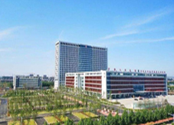
莒县人民医院始建于1943年，是一处集医疗、教学、科研、急救、康复、保健、预防等为一体的三级乙等综合性医院，是全县的医疗救护中心。
医院设沭东院区、古城院区和浮来山院区，总占地面积16.57万平方米，建筑面积25.73万平方米。医院共有干部职工2535人，其中，卫生专业技术人员2002人，高级职称251人、中级职称812人；博士4名，硕士研究生159人，本科1228人。医院设123个临床医技科室，开放床位2300张，拥有县域省级临床重点专科1个、市级重点学科13个。医院新院区位于充满活力的莒县沭东新区，是县政府投资建设的重点民生工程，总占地面积186.6亩，建筑面积17.63万平方米。医院就医环境优雅，设施设备先进，配有西门子双源CT、GE3.0磁共振、西门子数字减影血管造影系统、西门子数字平板肠胃机、西门子数字平板DR、西门子高端数字彩超、热疗机、瓦里安VitalBeam直线加速器等大型医疗设备50余台（套）。医院大力开展内镜微创技术（胸腔镜、腹腔镜、关节镜微创重建技术等）、心脏介入技术、肿瘤介入技术、颈动脉内膜剥脱术、周围血管微创手术等新技术项目。完善多学科联合救治急危重症复杂病人机制，成功开展多次5G远程自主原研机器人腹腔镜手术。2021年医院实现门诊890045人次，出院患者76236人次，完成手术16822例。
医院不断加大“招才引智”力度，先后成立三博脑科医院神经外科专科联盟、北京名医鲁东南区域腔镜微创外科培训基地、毕宏生教授泰山学者工作室等教授工作室63个，引进专家团队34个，引进省内外高水平专家85人。引进瓦里安VitalBeam直线加速器，并与上海大学附属孟超肿瘤医院签约成立了“白泽精准医疗中心”，为医院肿瘤学科注入强大的科技力量，与世界最先进的肿瘤治疗水平逐步接轨。医院坚持走上下联动的医联体发展模式，对上加盟青大医疗集团，成为青岛大学医疗集团莒县医院，是青岛大学医学部第十七临床医学院。对下与13家乡镇卫生院结成医共体，开展帮扶工作，形成了三、二、一级综合医疗服务体系，实现了卫生资源的合理整合。医院综合实力位居省内区县级综合医院前五位，在艾力彼全国县级医院综合竞争力排名位居第25位。
近年来，积极承担扶贫任务，做好精准医疗扶贫工作，先后开展了多项惠民医疗项目，实施“三免一减”政策，无偿救助“三无”病人，免费开展白内障复明手术，免费治疗尿毒症患者，积极开展大型义诊和志愿者帮扶活动，选派医生参加援川、援疆、援渝、援黔工作。承担着全县传染病防治和突发公共卫生事件应急救援重任，浮来山院区作为市新冠肺炎救治定点医院，在救治确诊患者中做出了重要贡献。在本土发生新冠肺炎疫情的关键时期，医院共抽调200余人驰援抗疫。医院8S精益管理已经步入常态化，医院就医环境、办公环境发生了翻天覆地的变化，医务人员精神面貌、综合素质、工作效率、服务质量也不断提升，团队凝聚力不断增强，物料消耗降低，运营成本得到有效控制，医院迈上了良性发展轨道。
医院将以党的十九大以及十九届六中全会精神为指导，高举习近平新时代中国特色社会主义思想伟大旗帜，牢固树立德高术精、福泽百姓的医院宗旨，不断弘扬团结、奉献、求实、创新的医院精神，围绕“优质、诚信、仁爱”的服务品牌，强化医疗质量管理，规范各种诊疗行为，加强学科发展建设，加大人才培养力度，提高医疗技术水平，构建和谐医患关系，提高患者满意度，不断推动高质量发展，向百姓信赖、社会满意的现代化医院宏伟目标努力奋斗！

山东省医专附属医院
山东医学高等专科学校附属医院(临沂市老年病医院)始建于1986年，位于临沂市兰山区金坛路80号，前身是济南铁路分局临沂铁路医院，2004年临沂铁路医院整建制移交临沂市人民政府，成为山东医专的附属医院，为市直事业单位，2017年加挂临沂市老年病医院牌子，2020年2月份，获批“山东医专附属医院互联网医院”。
医院是集医疗、教学、科研、急救、社区服务为一体的综合医院，1994年通过临沂市卫生局组织的二级甲等医院评审，1998年创建为国家级爱婴医院，医保定点医疗机构，为中华医院管理协会理事单位，2021年，通过三级综合医院设置评审和二甲复审，通过国家助理全科医生培训基地、全科医生转岗培训基地验收和高校附院临床教学工作评估，全市老年友善医疗机构示范单位，省级文明单位、省七五普法中期先进单位，被市委授予“临沂市先进基层党组织”荣誉称号。
医院建筑面积5.1万平方米；在职职工693人，编制床位660张，实际开放床位800张；现开设临床医技科室41个，其中骨科、妇产科、肾病内科、心血管内科、眼科、医学影像科、检验科、消化内科、耳鼻咽喉头颈外科、超声科、老年医学科为市级重点临床专科；中医科获评市中医药面瘫专病特色专科；成功创建省级卒中中心；2021年，“腹腔镜下甲状腺切除术”等四项新技术应用于临床，7项课题获省、市级立项、鉴定，承办市级继续医学教育项目2项，作为国家卫健委健康快车基地医院，为沂蒙老区人民免费实施1101例白内障复明手术；
医院积极开展“互联网＋医疗健康”便民惠民服务行动，推行8种预约挂号及支付方式，全市首家上线支付宝、微信双刷脸自助机，微信端病历复印，开通基于互联网医院的医保线上支付和基于医保电子凭证的医保诊间结算；实现电子健康卡、身份证、医保卡、就诊卡等多卡通用就诊功能；国家卫健委信息互联互通标准化成熟度测评三级和电子病历系统应用水平分级评价4级测评，上线床旁结算功能，让信息多跑路，让患者少跑腿。
医院拥有佳能(东芝) 640层超高速CT、DSA、多功能X射线摄影系统及外科C形臂，日立1.5T超导磁共振、螺旋CT，岛津DR、数字胃肠机，数字钼靶仪，奥林帕斯电子放大胃镜、超声胃镜、电子色素胃镜、胶囊胃镜，奥林巴斯腹腔镜、宫腔镜，飞利浦超声诊断仪，德国产可视经皮肾镜和输尿管镜、钬击光半导体激光治疗仪、激光治疗仪、颅脑外科手术显微镜、德国关节镜、椎间盘孔镜等大型医疗设备100余台件，固定资产总额3亿余元。
山东医专附属医院全体干部职工坚持党建引领、立足岗位，秉承“博学、诚信、仁爱、宽容”院训，追求“服务好、质量好、医德好，群众满意”的医院目标，坚持“科教兴院、技术强院”，坚持“院有重点、科有特色、人有专长”，遵循“人文关怀、和谐创新”的发展理念，按照“以老年医学为重点，以微创医疗为特色，以服务群众为宗旨”，大力推动“一院多区”协同发展，不断加强标准化建设，以精湛的医术、优质的服务打造“两全(全科医学、全生命周期)、三有(有人文关怀、有质量内涵、有创新融合)、五位一体(医疗、教学、科研、康复、养老)”的沂蒙百姓满意医院，更好的回报社会、造福患者!

山东省立医院
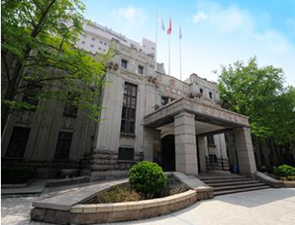
山东第一医科大学附属省立医院(山东省立医院)坐落在山东济南，历经百年风雨，发展成集医疗、科研、教学、预防、保健、指导基层为一体的省内功能最齐全、医疗服务能力最强的现代化综合三级甲等医院，是国内外知名、山东省医疗卫生行业的龙头医院。现有中心院区和东院两个院区，职工6502人，编制床位3889张。全国三级公立医院绩效考核国家监测指标排名居全国第20位，考核等级为A+;中国医学科学院中国医院科技量值(STEM)排名第32位，所有医疗专业进入科技量值学科排行榜前100强。先后获 “全国卫生系统先进集体”、“全国改革创新医院”、“智慧健康医疗创新驱动单位”、“全国改善医疗服务示范医院”、“人文品牌医院”、“全国模范职工之家”等称号。
医院历史悠久，砥砺曲折，从建院伊始便始终与国家的兴衰和民族的命运紧密相连，经历沦陷和战争，屈辱与光荣，从烽火硝烟的峥嵘岁月走到了伟大复兴的新时代。1897年，德国天主教会创办“万国缔盟博爱恤兵会医院”，这是医院的雏形。随后，数次迁址，先后更名“青岛守备军民政治部铁道部济南医院”、“同仁会济南医院”。1945年日本投降，山东省政府医务所改称山东省立医院，并接管“日本同仁会济南医院”。1948年，济南解放，医院被我党领导的华东国际和平医院接管，挂山东省立医院、华东国际和平医院两块牌子。至此，省立医院走进了党和人民的怀抱，翻开了崭新的历史篇章，焕发出新的勃勃生机。1953年，山东省人民政府发文，山东省立医院改名为“山东省立第一医院”。1959年，经山东省委批准，医院又改名为“山东省立医院”。1967年被改为“山东省人民医院革命委员会”，直到1978年，启用“山东省人民医院”圆形印章。1982年，山东省人民政府命名医院为山东省红十字会医院。1984年，根据山东省卫生厅通知，正式启用“山东省立医院”。2007年，建院110周年之际，“山东省立医院集团”挂牌，医院在国内率先探索走集团化发展的道路。2019年，山东第一医科大学附属省立医院揭牌，医院迈出了高质量跨越式发展的新步伐。
历史是一面镜子,它照亮现实,也照亮未来。一代代省医人继承红色革命精神，坚定不移坚持党的领导，全面加强党的建设，全面实行党委领导下院长负责制，坚持高质量党建引领高质量发展，努力践行为中国人民谋幸福、为中华民族谋复兴的光荣使命，在保障人民群众健康，推动卫生事业进步中发挥了重要作用，用智慧和奉献铸就了“精诚仁和”的省医精神，用责任和担当谱写了大医精诚的春秋华章。2021年，为赓续红色基因，弘扬红色精神，省立医院院史馆被中共山东省委党史研究院遴选为山东省党史教育基地，是国内综合性医院首家。
坚持医疗服务是立院之本。多年来，医院坚持以人民健康为中心，勇攀技术高峰，不断优化服务，持续提升医疗服务质量和安全，为人民生命健康安全保驾护航。2021年全院总诊疗438.14万人次，年出院21.6万人次，手术14.6万台次，平均住院日6.23天。在全省三级综合医院住院服务绩效评价中，病例组合指数(CMI)、疑难病例占比(RW≥ 2)连续多年保持全省第一。医院辅助生殖技术达国际先进水平;活体肝移植技术、Ⅰ型主动脉夹层治疗、经胸微创室间隔缺损封堵术、耳神经与鼻颅底外科手术等国内领先，磨痂术在烧伤深Ⅱ度的应用被国内医院广泛推广。创新医疗服务模式，开展预约诊疗、日间手术、多学科门诊、特色专病门诊、罕见病门诊、高端国际医疗门诊，以互联网医院为基础打造智慧医院，致力于为患者提供高品质的诊疗服务。推进优质护理服务，深化护理亚专科建设，发展专科护理与特色护理服务，探索实施“互联网+护理服务”，深化内涵、拓展外延、改善服务，连续五年获评全国医院品管圈大赛一等奖。
坚持人才是第一资源。医院全面实施人才强院战略，引进高层次医学领军人才，培养中青年骨干，创新人才评价机制，落实职称“双自主”评价，加大年轻干部选拔力度，推动了医院人才队伍建设显著提质增效。医院拥有硕士及以上学历2240人，占在职职工的34.45%，高级职称1520人，占在职职工的23.38%;拥有院士1人，双聘院士8人，院士工作站3个，国务院政府特殊津贴人员54人，国家百千万人才工程(第一层次)专家2人，千人计划青年专家1人，国家优秀青年科学基金1人，省部级突出贡献专家25人;“泰山学者”攀登计划专家4人，“泰山学者”岗位特聘专家16人，“泰山学者”青年专家17人。
坚持学科建设是医院高质量发展的核心内涵。医院以国家重大需求和人民生命健康需求为导向，立足实际，统筹兼顾，重点突破，按照“错层布局、分层建设、抓优扶强、突出特色”的思路，逐步构建结构合理、优势显著、特色鲜明、多学科协调发展的学科格局。现有46个学科学术体系，妇科、产科、内分泌科、心脏大血管外科、耳鼻咽喉科、神经外科、烧伤科、疼痛科、中医肾病科、临床护理、消化内科等国家级临床重点专科11个，省级临床重点专科或精品特色专科31个，18个省级临床质控中心设在我院。内分泌科、重症医学科跻身复旦大学最佳专科声誉排行榜，耳鼻喉科、烧伤科、整形外科获提名;心外科、妇产科跻身北京大学最佳临床学科评估排行榜。近年来，为响应国家深化医改的新要求，医院整合资源，集中优势，培育建设了一批优势重点学科，被国家卫生健康委遴选为罕见病诊疗山东牵头医院，建有国家突发中毒事件卫生应急移动处置中心(山东)，积极创建国家内分泌疾病临床医学研究中心，国家创伤区域医疗中心和国家妇产区域医疗中心，为医院高质量发展注入了新活力。
坚持创新是引领发展的第一动力。围绕建设国际知名的研究型现代化强院总目标，医院打造系统完善的医学科研创新体系，制定科研创新发展规划，理顺科研创新工作机制，在完善科创政策机制、科创平台提升、科研立项突破、科研成果转化等方面持续发力，屡创佳绩。2020年度中国医学科学院科技量值排名中，我院所有医疗专业进入科技量值学科排行榜前100强，内分泌科、重症医学科均位列全国第9;妇产科位列全国第16，骨外科位列全国第19。科创平台支撑坚强有力，现有省部级科创平台30个，其中国家中医药管理局三级实验室1个，省重点实验室5个，省工程实验室4个，国家临床医学研究中心山东省分中心8个以及其他各类省级研究中心12个。已建成6个专病数据库，拟建专病数据库不少于10个。科研立项和论文发表连续突破。近3年来，国家自然基金连续年立项超过40项，三年总立项128项，优青项目实现历史性突破，重大、重点、国际交流合作项目不断立项，科研经费连续破亿元大关。三年SCI(E)收录论文近2000篇，其中2019年，SCI第一作者第一单位论文收录数量638篇，居全国医疗机构第23位，全省第1位。2020年省自然基金立项128项，居省内医疗机构第一位;2021年省自然基金立项167项，取得新的历史性突破。科技成果转化快速起步，三年实现成果转化29项300余万元，授权专利123项。
坚持落实立德树人任务，不断深化医学教育工作，理顺教学管理机制，强化师资队伍，改善硬件设施，为我国的卫生健康事业培养了一批批创新能力优秀、临床技能突出、社会认可度高的医学人才。医院教学渊源始于1932年成立的山东省立医学专科学校。1953年承担着山东医学院60%的临床教学任务。目前，承担山东大学、山东第一医科大学的本科、硕士、博士的教育培养任务，是国家级首批住院医师规范化培训基地(西医)、专科医师规范化培训制度试点基地和住培重点专业基地(儿科、妇产科、外科、口腔全科)。近年来，医院教学管理体制不断理顺。建立了“教学指导委员会-教学管理部门-教研室”的三级管理架构，涵盖本科教学、研究生培养、毕业后医学教育、继续医学教育等医学教育全周期。持续加大教学投入，教学环境和基础条件得到显著改善。注重师资队伍建设，完善激励机制，健全考核评价制度，打造了一支教学意识强、教学本领硬的骨干师资队伍。医院现有博士研究生指导教师122名，硕士研究生指导教师408名，住培指导医师840名、责任导师522名，取得山东省高校教师资格证书865人。每年带教本科见习、实习生，硕士、博士研究生，住院医师及专业医师等近3000名。近5年，毕业博、硕士研究生、住培医师2500余人，150余人获评国家级、省级荣誉称号，在国家级、省级技能大赛中屡获佳绩。
坚持国际视野，注重加强与国外医疗机构、科研院校的交流，开创了国际交流与合作的新局面。与美国、加拿大、澳大利亚、韩国、日本、新加坡、英国、法国、德国等国家的医院和大学建立医疗、教学、科研密切联系，开展人员互访与学术交流。鼓励专家学者外出考察进修学习，提高前沿思维、临床技能和科研水平。此外，医院还通过选派技术骨干、远程医学服务等方式，向坦桑尼亚、塞舌尔、汤加、布基纳法索、乌克兰等多个国家提供医学国际援助，提升了医院的国际知名度和美誉度。
坚持公益导向，切实发挥龙头医院的辐射带动作用，承担支援欠发达地区、突发事件应急救援、重要活动医疗保障等的任务，开展志愿服务和惠民项目，以实际行动践行医者大爱的责任担当。目前，已与省内55家医院建立医疗联合体，牵头成立了疼痛、产科等36个专科(病)联盟，入盟的专业科室3500余个，有力推动优势医疗资源下沉、分级诊疗的实施。挂靠在我院的山东省远程医学中心，实现联网2604家医疗机构，其中省内2520家，省外84家，远程医疗服务省内覆盖率达100%;根据国家需要和安排，承担医疗健康扶贫协作任务，支援重庆14区县、青海省海北州、新疆喀什地区、西藏日喀则等中西部地区医疗机构，显著提升基层医疗机构的诊疗水平。新冠肺炎疫情暴发后，医院迅速反应，严密部署，圆满完成了驰援湖北、院内防控、省内指导、国际援助等应急任务。进入疫情防控常态化新阶段，在全面筑牢院内防控体系的同时，医院承担了全省基层医疗机构新冠疫情医疗救治技术指导任务,是全省有力有序抗击疫情的中坚力量。
拼搏成就梦想，奋斗铸就辉煌。新时代的奋进征程中，山东第一医科大学附属省立医院(山东省立医院)将按照上级要求，凝心聚力，主动作为，充分发挥龙头医院高质量发展的引领示范作用，全面推动医院改革发展各项事业奋力走在前，开创新局面，为健康山东、健康中国建设贡献省医智慧和力量。

临沂金锣医院
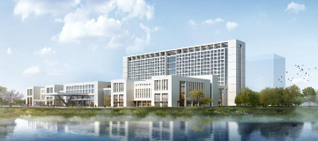
临沂金锣医院是由中国企业500强山东金锣集团投资20多亿元兴建的一所集医疗、教学、科研、预防、保健、康复、急救于一体的高标准、平民化的三级医院。医院位于临沂市沂蒙北路与文泗路交汇处，总占地面积约500亩，床位设置3500张，分三期建设。医院一期占地面积200亩，建筑面积22.4万平方米，现设床位1100张，现有职工910人，医院从国内各知名三级甲等医院引进著名专家、学科带头人82人，博士后5人，硕士60人。开设中医诊疗中心、内分泌治疗中心、肿瘤治疗中心、肾病治疗中心、急救中心、心血管内科、神经内科、神经外科、普外科、泌尿外科、妇产科、儿科等27个临床科室，放射科、检验科、病理科等12个医技科室。
医院拥有顶级医疗设备，1000万以上设备，如瓦里安直线加速器vital beam、GE术中DiScovery MR 750W 3.0T 等10余台件；100万以上设备，如GE血管机IGS540、飞利浦血管机FD10等30余台件；10万元以上设备，如贝朗透析机、德尔格灯塔等280余台件。医院设置32间现代化全数字手术室，配置全省首家DSA&MRI（术中血管造影机+术中磁共振）复合手术室，复合手术室配有全省首台西门子飞龙血管造影机和美国GE术中3.0T磁共振。
医院兼容省内外知名专家的特长，以常见病、多发病为基础，以中西医结合为特色，重点建设肿瘤治疗中心、糖尿病治疗中心、肾病治疗中心及中医诊疗中心等特色中心。大力推广应用腔镜、微创、介入、置换等医疗新进技术，全方位提高疑难危重病人抢救成功率。结合院内专家制定的治疗方案，在诊治肿瘤、肾病、糖尿病并发症方面取得了重大突破和较好的治疗效果，赢得了良好的社会口碑。
金锣医院秉承“诚信、求实、创新、奉献”的精神，以“一切为了健康”为宗旨，全面打造内、外、妇、儿、五官、急诊等科室协调发展。医院建成后将成为就医环境优雅、医疗设施先进、人才队伍强大、医疗技术精湛、诊疗特色鲜明的现代化三级医院，并且成为立足鲁南、苏北的区域性医疗中心。大大解决周边市、县、区老百姓进城看病的交通拥堵问题，使老百姓在节省时间的同时还能享受到省级医院的诊疗服务。

